活動地點：特殊教室
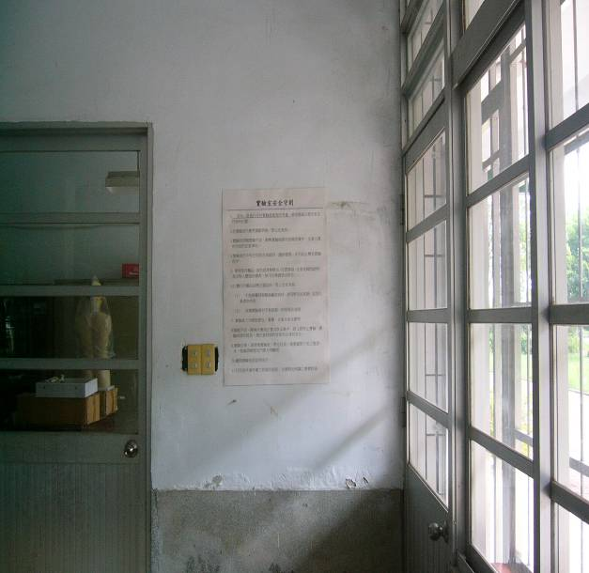 | 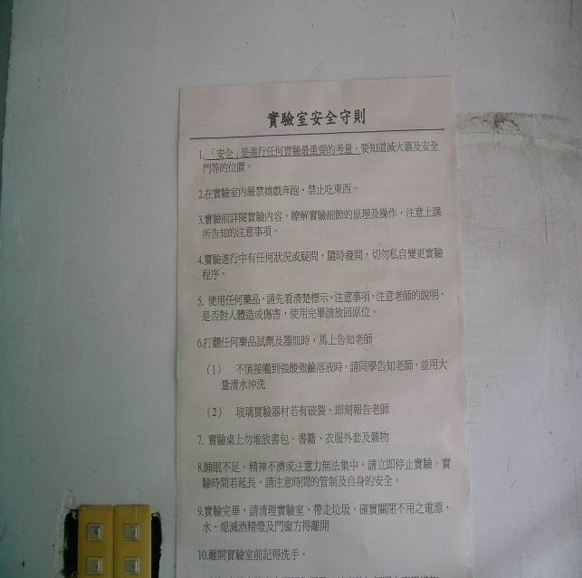
特殊教室均訂有安全使用規則 | 特殊教室均訂有安全使用規則
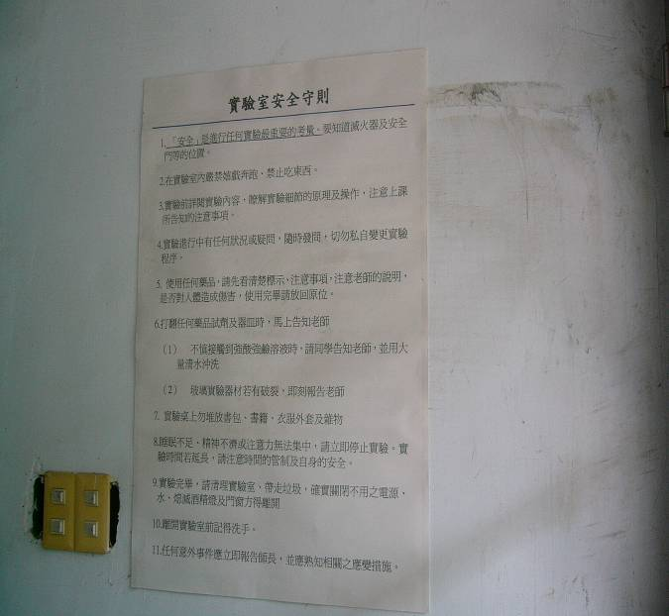 | 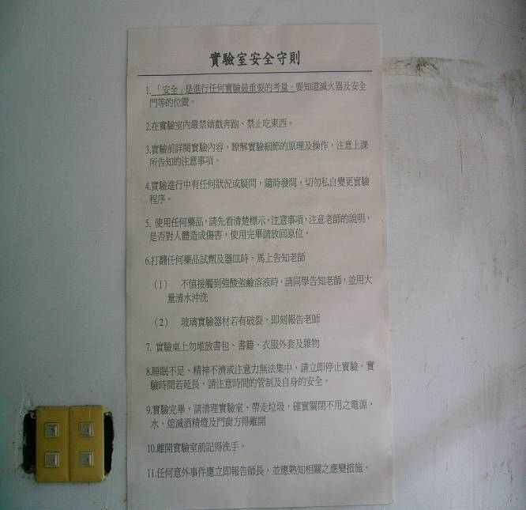
特殊教室均訂有安全使用規則 | 特殊教室均訂有安全使用規則
活動主題：特殊教室均訂有安全使用規則

活動地點：特殊教室（實驗教室）
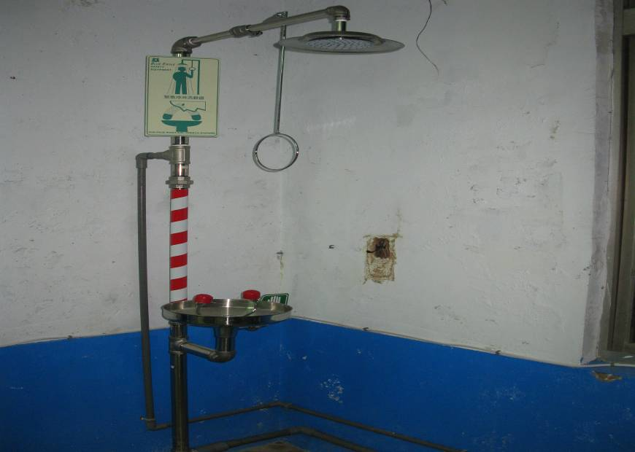
特殊教室均訂有安全使用規則（設有緊急受傷淋浴裝置） | 特殊教室均訂有安全使用規則
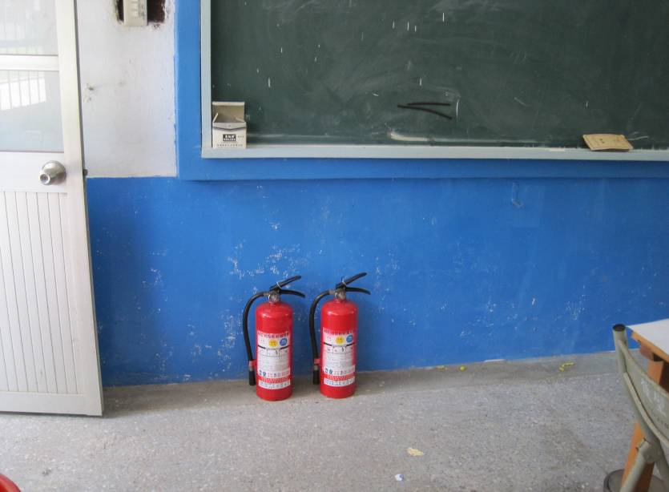
特殊教室均訂有安全使用規則（設有緊急火災使用滅火器） | 特殊教室均訂有安全使用規則

